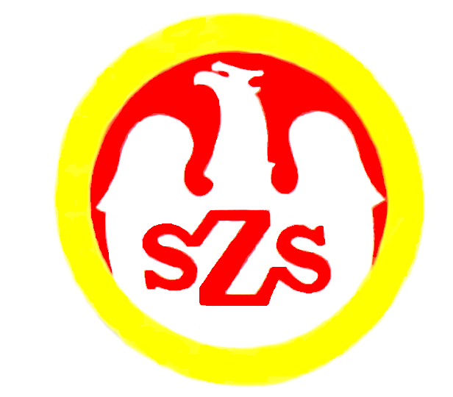
Komunikat z zawodów sportowych

Nazwa zawodów | Mistrzostwa Powiatu Kędzierzyn-Koźle / Unihokej  IGRZYSKA MŁODZIEŻY SZKOLNEJ - chłopcy
Miejsce i data | KĘDZIERZYN-KOŹLE – 25.10.2023
Godz. . . . . . . . . | - weryfikacja dokumentów, odprawa opiekunów, losowanie
Godz. . . . . . . . . . | - rozpoczęcie zawodów
Godz. . . . . . . . . . | - zakończenie zawodów

Zespoły startujące pełna nazwa – kolejność wylosowanych miejsc:
1. | Publiczna Szkoła Podstawowa 18 Kędzierzyn-Koźle
2. | Publiczna Szkoła Podstawowa 19 Kędzierzyn-Koźle
Lp. | Godz. | K | Nazwa szkoły |  |  |  | Wynik
1. | ……-…… | 1-2 | PSP 18 K-Koźle |  | PSP 19 K-Koźle |  | 5 : 2

Tabela wyników

Szkoła | 1 | 2 | Bramki | Punkty | Miejsce
PSP 18 Kędzierzyn-Koźle |  | 5 : 2 | 5 : 2 | 3 | I
PSP 19 Kędzierzyn-Koźle | 2 : 5 |  | 2 : 5 | 0 | II
ORGANIZATOR
Katarzyna Szarek

